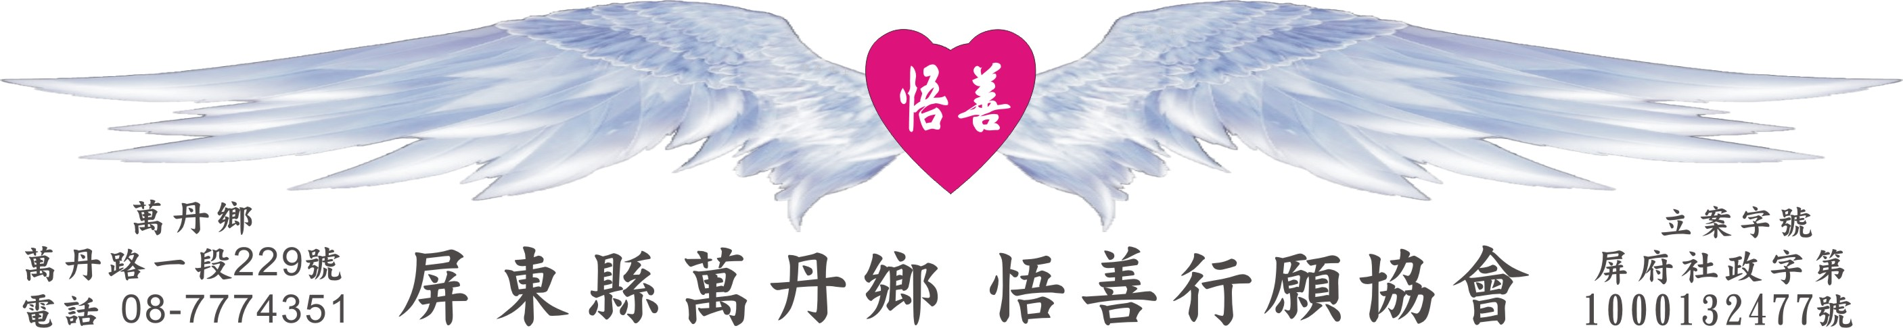
網址：www.53wings.tw 行 願 週 報 2011.10.23
小故事 大啟示

陌生人的一碗麵

那晚，佳芬跟媽媽吵架之後什麼都沒帶，就隻身往外跑。可是，走了一段路，佳芬發現，她身上竟然一毛都沒帶，連打電話銅板也沒有！她走著走著，看到前面有個麵攤，香噴噴的，好想吃！可是，她沒錢！過一陣子後，麵攤老闆看到佳芬還站在那邊，久久沒離去，就問：「小姐，請問妳是不是要吃麵？」「可是我忘了帶錢」佳芬不好意思地回答。「沒關係，我可以請妳吃阿！」麵攤老闆熱心地說：「來，我下碗餛飩麵給妳吃！

不久，老闆端來麵和一些小菜。佳芬吃了幾口，竟然掉下眼淚來。「小姐，妳怎麼啦？」老闆問。「沒有啦，我只是很感激！」佳芬擦著淚水，對老闆說道：「你是陌生人，我們又不認識，只不過在路上看到我，就對我這麼好，願意煮麵給我吃！你是陌生人都能對我這麼好，而我的媽媽竟然對我這麼絕情！」

老闆聽了，委婉地說道：「小姐阿，妳這麼會這樣想呢！妳想想看，我只不過煮一碗麵給妳吃，妳就這麼感激我，那妳媽媽，煮了十多年的麵和飯給妳吃，妳怎麼不會感激她呢？妳怎麼還要跟她吵架？」佳芬一聽，整個人楞住了！

是阿！陌生人的一碗麵，我都那麼感激，而我媽一個人辛苦地養我！煮了十八年的麵和飯給我吃，我怎麼沒有感激她呢？而且，只為了小小的事，就和媽媽大吵一架。

匆匆吃完麵後，佳芬鼓起勇氣，往家的方向走，她好想真心地對媽媽說「媽，對不起，我錯了！」當佳芬走到家巷口時，看到疲憊、著急的母親在四處張望。當看到佳芬時，媽媽開口說：「趕快回家吧！飯已經煮好了，再不吃，菜都涼了」此時，佳芬的眼淚，又不爭氣地掉了下來！

月亮在黑夜中反射太陽的光，人們對月的吟誦不曾少過，然而太陽一直都在，人們卻就忘了它給的光亮；同樣的，當親人一直都在，我們卻常忘了他們給的溫暖。

有時候，我們會對別人給予小惠「感激不盡」，卻對親人、父母的一輩子恩情「視而不見」！

會務報報：

- 行願盃—創意文字畫比賽22日上午八點，於萬丹國小學生活動中心舉行，並於下午三點半圓滿完成，感謝所有參與工作以及以心念護持活動的行願成員。

- 第一屆創意文字畫比賽共有66位同學報名，70件作品參賽，得獎名單如下：
優選：許欣蕙、張珈榕、楊縈繡
佳作：王 樺、王 荷、蔡茵茹、陳育瑄、陳亮妤、洪心瑜蔡和成、馬梓芸、林倉名、蔡雨慈、鍾正宏、林義程
陳玟穎、蔡侑蓉、陳奕辰、王柏翔、林毓芳、李瑞禧
林思妤、李冠霆 (以上依學校群組排列)

優選者頒發獎金伍佰元及獎狀一紙；佳作者頒發獎金参佰元及獎狀一紙，所有參賽者的作品將於 逸馡咖啡館 展覽一個月後，由本會收藏。

- 本次活動經費使用明細如下：
場地雖是萬丹國小免費提供，但下月他們辦運動會時，協會將贊助3000元，故列入此次文字畫費用。獎金：7500
工作人員午餐480 以上費用與所募經費相當吻合。
宣傳布條及布旗組六組共3000列入協會資產，重覆使用。

四、半夜下班由桃園趕回的賢祈、遠道而來的孫姐、趙姑、以及滿腔赤誠的行願羽翼們，我們做得非常好，大家一同喝采。

